DETAN-S Gabelstück kpl.ds 48 Rechtsgewinde, verzinkt
Leviat

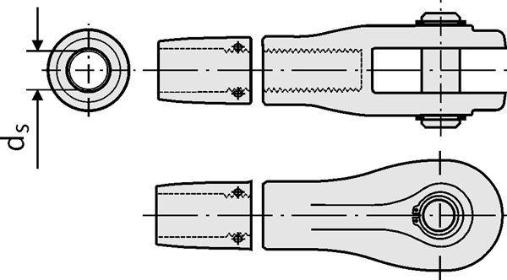Eigenschaften
HAN:
0810.040-00012
Werkstoff
Stahl
Durchmesser (mm)
48,00

